Klasa III a

Zakres materiału na dzień 29.11.2021 (PONIEDZIAŁEK)

1 lekcja – rewalidacja p. Marcin Szmania

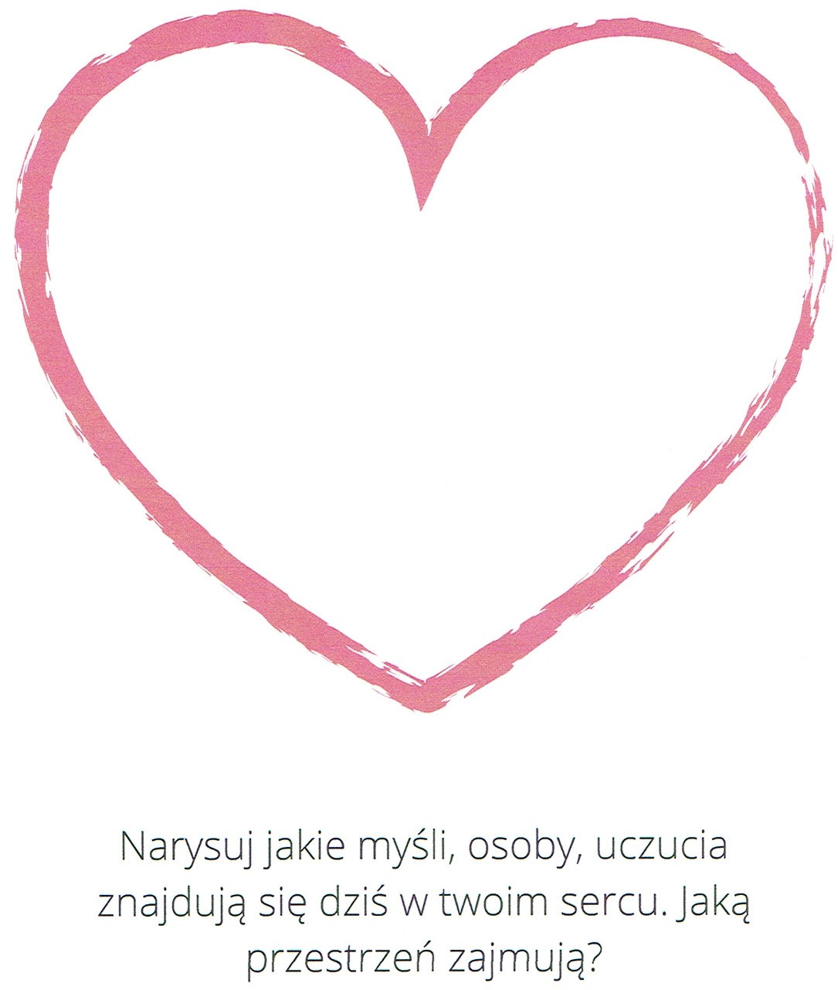

2 lekcja – edukacja polonistyczna

Temat: Co możemy usłyszeć w ciszy?

Zapoznaj się z wierszem w podręczniku na stronie 52 i spróbuj odpowiedzieć na pytanie
Co to jest cisza? Gdzie można ją usłyszeć?

Swoją odpowiedz zapisz w zeszycie pod tematem lekcji.

Następnie wykonaj w ćwiczeniach zadanie 1, 2, 3 i 4 na stronie 44 - 45.

3 lekcja – edukacja matematyczna

W ćwiczeniach z matematyki wykonaj zadania 1, 2, 3, 4, 5, 6 i 7 na stronach 38-39.

4 lekcja – w-f

Ułóż na podłodze sznurek i spróbuj przejść po nim w linii prostej, trzymając ręce wyciągnięte na boki.
Następnie powtórz to samo ćwiczenie, ale tym razem prawą ręką dotykaj swojego nosa.
Po tym ćwiczeniu spróbuj przejść po linie z zamkniętymi oczami.
Na koniec proponuje krótki spacer.

5 lekcja – Religia

Temat: Od Maryi uczymy się mówić Bogu: „TAK”.
Wykonaj poniższe polecenie i prześlij na adres surdopedagog@poczta.fm lub poprzez aplikację Messenger.

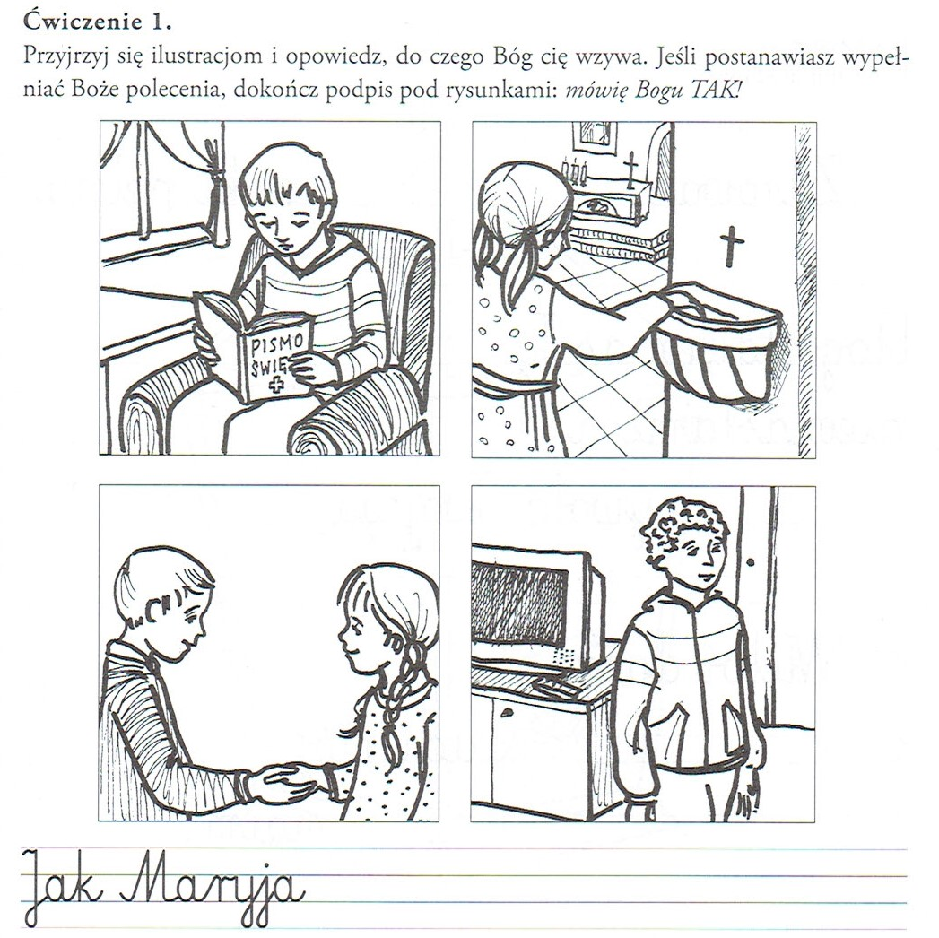

6 lekcja – edukacja plastyczna

Wykonaj rysunek ciszy i hałasu elementami wyciętymi z gazet.

6 lekcja – rewalidacja p. Hanna Brink (Adam i Piotrek)

Temat: Ćwiczenie umiejętności odczytywania i interpretacji komunikatów niewerbalnych

Zapoznaj się z poniższymi informacjami a następnie wykonaj Quiz.

Mimika – ruchy mięśni twarzy, wyrażające myśli, emocje, przeżycia, nastroje, a także postawy wobec innych ludzi oraz bieżące komentarze do toczącej się komunikacji

Gest – dowolny ruch wykonany przez kogoś świadomie lub nieświadomie, mający określone znaczenie.

Skorzystaj z linka poniżej i wykonaj Quiz „Komunikacja niewerbalna”

https://wordwall.net/pl/resource/15184691/komunikacja-niewerbalna

6 lekcja – rewalidacja p. Edyta Rzańska (Konrad i Mikołaj)

Rozwiąż quiz

https://wordwall.net/play/25766/334/514

wersja trudniejsza – labirynt

https://wordwall.net/play/25766/334/758

Powodzenia!

